ЛЮДМИЛА ПЕТРАНОВСКАЯ О КАРАНТИНЕ: ШКОЛЬНИКИ И ДОМАШНЕЕ ОБУЧЕНИЕ
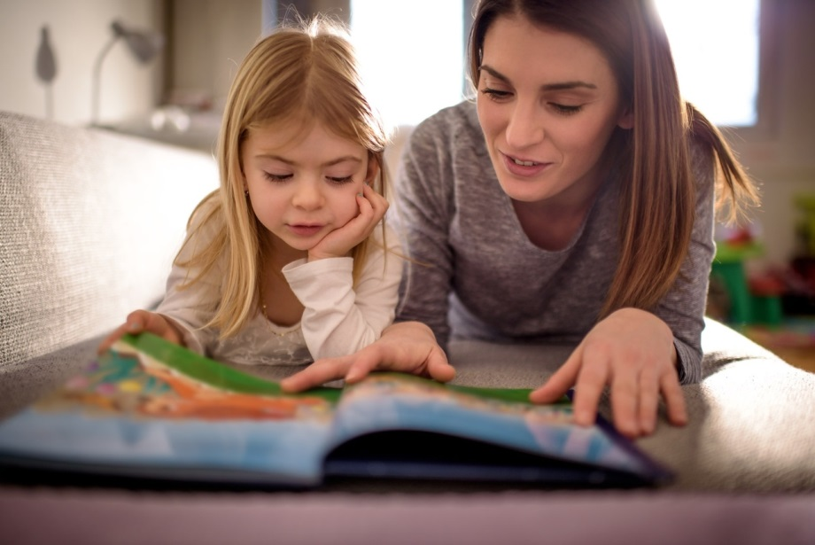
Получилось, что все школьники теперь перешли на дистанционное обучение. Никто не был к этому готов! Дети никогда такого не видели, учителя тоже не успевают адаптироваться. В итоге всё это превращается в хаос и нервотрёпку, когда на родителей и детей сваливается огромное количество заданий. От учителей требуют невесть чего и тоже держат в постоянном стрессе, и они, зажмурившись, кидаются всеми заданиями, которые нашли в своих папках и файлах. Родители всё это ловят и принимают как данность, что они каким-то образом должны, как сейчас модно говорить, мотивировать ребёнка на то, чтобы это всё сделать. В итоге через 2 недели уже в истерике все. Учителя падают с ног и хотят, чтобы их пристрелили.
Надо понимать, что для преподавателя дистанционное обучение — это очень тяжёлое и малоприятное мероприятие. За 2-часовой вебинар устаёшь сильнее, чем за целый день очной группы, потому что когда перед тобой живые люди, ты обмениваешься с ними живыми взглядами, улыбками, эмоциями, нет ощущения, что ты один, как дурак, сам с собой разговариваешь. Учителя и преподаватели ВУЗов сейчас делают это по 6-8 часов в день. Это адски тяжело. Сделать дистанционные курсы с такой скоростью качественными невозможно. Для того чтобы перенести живой курс в дистанционный, необходимо вытянуть всё, что живой человек вытягивает во время коммуникации. Хороший педагог вытягивает занятие на мимике, на тоне, на взглядах, на шутках, на перебросах спонтанными репликами с детьми. Сегодня этого нет, и это должно вытягиваться какими-то картинками, инфографикой, анимацией, демонстрационными экспериментами или чем-то ещё. Всё это требует большой работы, больших усилий и времени.
Ни у кого сейчас на это нет ресурсов. Реально дети получают дистанционное образование в формате говорящей головы. Говорящую голову слушать целый день сложно. У кого-то из преподавателей хватает харизмы, у кого-то нет. Но учителя не дикторы телевидения и не актёры театра! Нереалистично ставить задачу сохранения качества образования при таком экстренном и вынужденном переходе на дистанционное образование. Это невозможно сделать, надрываясь и обвиняя друг друга.
Спокойно принимайте факт, что все дети сейчас просядут с учёбой. Кто-то что-то пропустит, кто-то что-то не поймёт, кто-то что-то не сделает, какие-то темы окажутся неясными. Это нормально, это естественно, в сложившейся ситуации не может быть иначе. Давайте без фанатизма! Не надо требовать, чтобы дети делали абсолютно всё любой ценой. Если они просто слушают уроки и делают какую-то часть из того, что присылают, достаточно! Учителя сейчас просто не успевают проанализировать, что и в каком количестве присылать, и шлют всё, что у них есть по теме. Многие учителя говорят, что после дня дистанционного образования они просто падают и спят, потому что это очень тяжело.
Давайте снижать градус требований и градус переживаний. Все отстанут, все пропустят, у всех что-то не получится — ничего страшного, это не конец света. Речь идёт практически о двух месяцах, ещё будет время всё наверстать и повторить.
Такая рекомендация была бы хороша и учителям. Они люди подневольные, а руководство не всегда адекватно. Учителя превратились в говорящие головы, хотя было бы лучше подбирать какие-то интересные фильмы (с того же discovery), предлагать детям делать по ним тезисы, рисовать картинки. Ученики постарше могли бы рисовать ментальные схемы, опорные карты. Хорошо бы вместе обсуждать интересные исторические и художественные фильмы. Это сэкономило бы всем и силы, и время. Но учителя зависят от программы и плана, а мудрости сверху ожидать не приходится.
Сейчас и со стороны родителей, и со стороны педагогов должно быть внятное высказывание, о том, что не надо экстренно всё решать за счёт завышенных требований, угроз и невозможных условий. В некоторых странах объявили каникулы предварительно до лета. Отменили контрольные и проверочные работы, которых все так боятся. Если сделать то же самое, то большого удара по трудоспособности населения не будет, зато это сэкономит огромное количество нервов детям, родителям и учителям. Я думаю, что если об этом открыто говорить и настойчиво предлагать, то может быть хороший результат. Но даже если этого не случится, не надо нагнетать. Повторюсь: ничего страшного не произойдёт, если дети чего-то не выполнят.
Более того, я рекомендую следующее: если школьник учится из дома, а родитель должен работать (ходить на работу или работать из дома), а у этого родителя есть ещё тоддлер или другие обстоятельства, то в этой ситуации я бы написала письмо классному руководителю о том, что в силу определённых обстоятельств вы не можете обеспечить полноценный образовательный процесс своему ребёнку. Это нужно, чтобы вас не бомбардировали лишний раз, не требовали невозможного и не ругали ребёнка. Сообщить, что ребёнок будет учиться сам, как сможет, вы же можете только создать ему рабочее место и кормить — больше ничего. Вы понимаете, что это может привести к снижению объёма знаний и оценок, но вы не в претензии к школе по этому поводу.
Часто это приводит к снижению напряжения, родителя перестают бомбардировать постоянными вопросами о том, где домашнее задание за позапозапрошлую пятницу. Что касается совсем уж странных видов деятельности типа реферата по физкультуре, то проявляйте родительскую солидарность и предлагайте другие варианты решений. Пишите преподавателю, предлагайте, например, чтобы дети поприседали и попрыгали, а вы снимите это на видео. Понятно, что никто это не будет смотреть, но ребёнок проведёт время более приятно.
Более того, если ребёнок будет смотреть какие-то увлекательные вещи, больше играть в те же настольные игры, это даст ему больше, чем те задания, которые в панике присылают учителя.
Мне кажется, что сейчас самое подходящее время пересмотреть парадигму, в которой многие семьи жили последние годы. Очень много семей строили жизнь вокруг детей. Вокруг того, как ребёнок учится, куда он ходит, как он развивается, какой у него распорядок. Такой детоцентризм и в благополучное время часто имеет свои издержки, но во время кризиса он совершенно неуместен. От него надо потихонечку отходить и понимать, что впереди достаточно непростые времена, в эти времена наиболее ценными членами экипажа являются способные работать взрослые.
Задача сейчас — сохранить их состояние, их здоровье, их иммунитет, чтобы они были способны позаботиться и о детях, и о пожилых, и заработать на жизнь. Если раньше ваша жизнь была нарезанием кругов вокруг ребёнка, то сейчас самое время затормозиться и подумать: «Не стоит ли это прекратить?» Если раньше взрослые могли посвятить всю свою жизнь детским занятиям танцами, музыкой или ментальной арифметикой, то теперь стоит снизить градус требований и понять, что сейчас важнее сделать так, чтобы было удобно и нормально взрослым, чтобы они могли восстанавливаться, чтобы они могли высыпаться, чтобы они не развалились на части. Всё остальное можно отодвигать в сторону как не самое важное.
Людмила Петрановская (отрывок из онлайн-лекции Family Tree "Детки в клетке. Домашний режим по новым правилам")

